**Atividade de Programação Mobile**

**KANBAN**

Elabore relatório individual, demonstrando a técnica do KANBAN aplicada em seu projeto, com a ferramenta TRELLO.

1. Tire e anexe um print do quadro criado no TRELLO

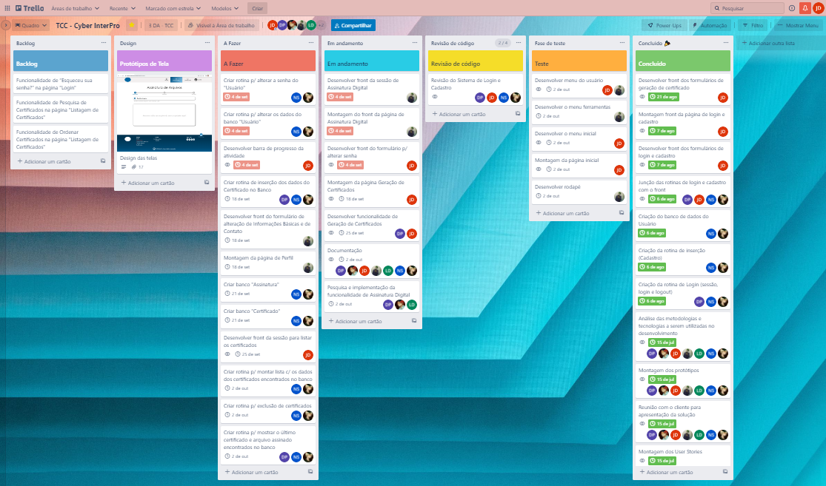

1. Descreva as tarefas que estão atribuídas a você, inclusive as que já foram concluídas.

Gerenciamento:

- Gestão e documentação do projeto

- Testes e Planejamento (Equipe toda)

Desenvolvimento:

Font-end

- Desenvolver o menu inicial

- Desenvolver front dos formulários de login e cadastro

- Desenvolver front dos formulários de geração de certificado

- Desenvolver front do formulário p/ alterar senha

- Desenvolver barra de progresso da atividade

- Desenvolver front sessão para listar os certificados

- Desenvolver as imagens ilustrativas das ferramentas

- Montagem da página Geração de Certificados

- Montagem front da página de login e cadastro

- Montagem da página inicial

- Montagem front da página de Listagem de Certificados

Back-end

- Desenvolver funcionalidade de Geração de Certificados